Εικόνα που περιέχει κείμενο, clipart

Περιγραφή που δημιουργήθηκε αυτόματα

Μητροπόλεως 26-28, (8ος όρ.)

Αθήνα 105 63

Τηλέφωνο: 210 3315621

Φαξ: 210 3315623 – 4

Email: [info@grefis.gr](mailto:info@grefis.gr)

**Παραμυθένια ΠΡΑΓΑ – 4ημ.**

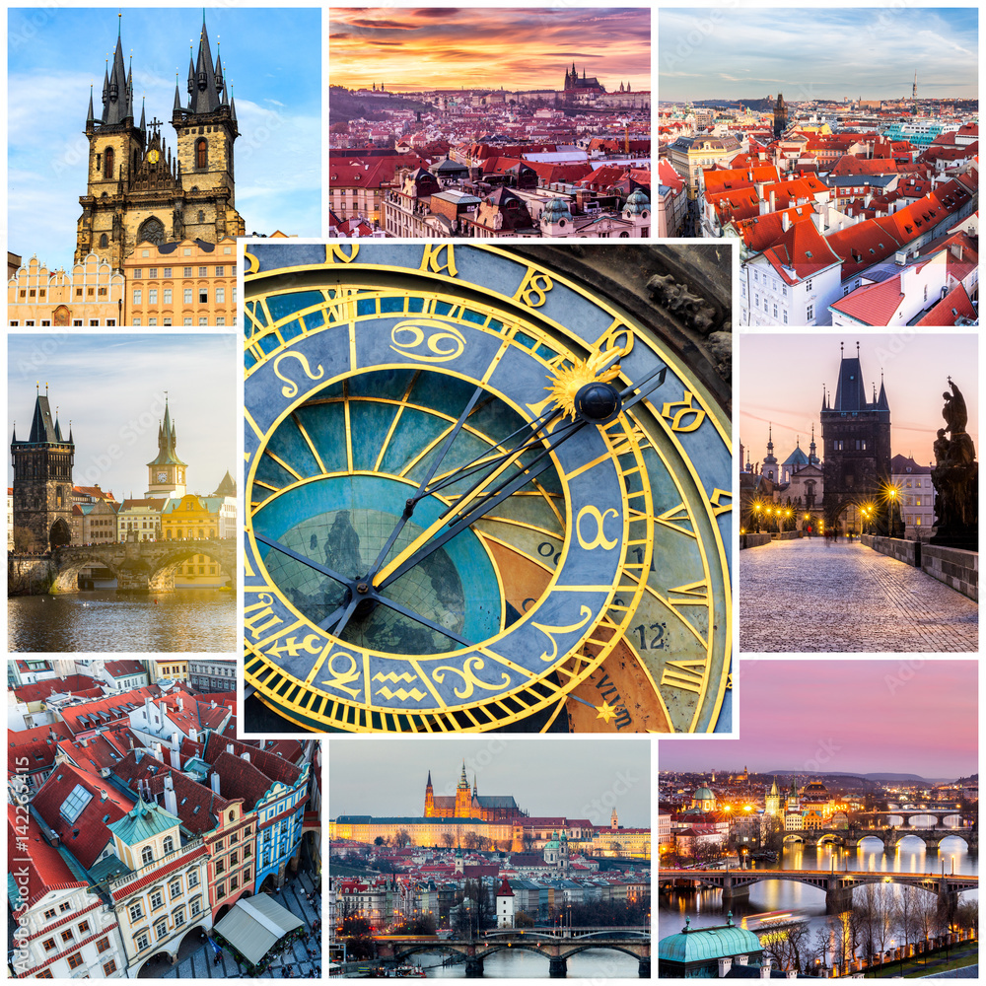

***Καστρούπολη – Κάρλοβυ Βάρυ***

* **ΔΩΡΟ: Η ολοήμερη εκδρομή στο Κάρλοβυ Βάρυ.**

**Αναχώρηση:**

* **4ήμερο: 25-28 Οκτωβρίου 2025**

*Η θαυμαστή Μεσαιωνική πόλη… Η Πόλη των ‘’Εκατό πύργων "έχει να σας προσφέρει 1000 χρόνια τέχνης και αρχιτεκτονικής ενώ αναμιγνύεστε με νέα πολιτιστικά δρώμενα και γαστρονομικές παραδόσεις.*

**1η μέρα: ΑΘΗΝΑ – ΠΡΑΓΑ (1η Ξενάγηση πόλης)**

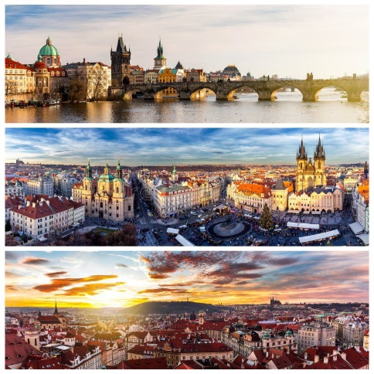Συγκέντρωση στο αεροδρόμιο και πτήση για Πράγα. Άφιξη και αφού μας παραλάβει ο αρχηγός και ξεναγός μας θα μεταβούμε με πούλμαν στο κέντρο της πόλης για να ξεκινήσουμε την περιπατητή ξενάγηση, στα κυριότερα αξιοθέατα της Παλιάς Πόλης (Staré Mesto) όπου θα δούμε τη μεγάλη Πλατεία με το άγαλμα του Γιαν Χους και γύρω της το Παλαιό Δημαρχείο, το Αστρονομικό Ρολόι 600 ετών με τη χαρακτηριστική τελετουργία ανά μία ώρα ,τον Πύργο της Πυρίτιδας και το παρεκκλήσι της Βηθλεέμ. Χαθείτε στη μοναδικά διατηρημένη μεσαιωνική οικιστική έκταση της Παλιάς Πόλης. Χρόνος ελεύθερος για shopping σε πολυκαταστήματα και μπουτίκ. Τακτοποίηση στα δωμάτια. Για το βράδυ προτείνουμε να παρακολουθήστε μια παράσταση Μαύρου Θεάτρου. Διανυκτέρευση.

**2η μέρα: ΠΡΑΓΑ (2η Ξενάγηση πόλης & Κάστρο Χράτσανυ)**

Πρωινό στο ξενοδοχείο. Στην πρωινή περιήγηση της πόλης θα επισκεφθούμε το μεγαλύτερο κάστρο της Ευρώπης την Καστρούπολη Χράτσανυ, που απλώνεται πάνω στο βράχο της Μάλα Στράνα, με τον επιβλητικό Ναό του Αγίου Βίτου. Θα κατηφορίσουμε στη γειτονιά των Αλχημιστών όπου βρίσκεται και το σπίτι που του Φράνγκ Κάφκα και θα περιπλανηθούμε στα μεσαιωνικά στενά της πόλης για να δούμε τον Πύργο της Πυρίτιδας, το Δημαρχείο, την εκκλησία του Αγίου Νικολάου και την πέτρινη γέφυρα του Κάρολου. Χρόνος ελεύθερος και επιστροφή στο ξενοδοχείο μας. Διανυκτέρευση.

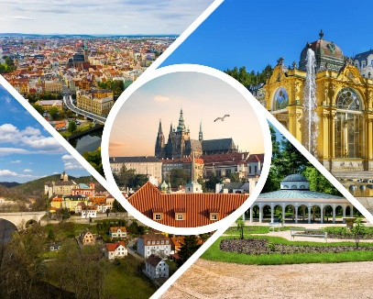**3η μέρα: ΠΡΑΓΑ – ΚΑΡΛΟΒΥ ΒΑΡΥ**

Πρόγευμα και αναχώρηση για ολοήμερη εκδρομή στη φημισμένη λουτρόπολη, Κάρλοβυ Βάρυ με τα υπέροχα κτίρια Αναγεννησιακού ρυθμού. Στη ξενάγηση μας μεταξύ άλλων θα δούμε το Αυτοκρατορικό θεραπευτήριο, το Θέατρο της πόλης, το φυσικό θερμοπίδακα, τη Ρώσικη εκκλησία και το θρυλικό ξενοδοχείο Grandhotel Pupp, χτισμένο στα τέλη του 17ου αιώνα. Χρόνος ελεύθερος για να απολαύσετε την βόλτα σας στο γραφικό κέντρο της πόλης, κατά μήκος του ποταμού ι για να κάνετε τα ψώνια σας, για καφέ ή φαγητό. Επιστροφή στην Πράγα. Διανυκτέρευση.

**4η μέρα: ΠΡΑΓΑ – ΑΘΗΝΑ**

Πρωινό και ελεύθερη ημέρα για να απολαύσετε ένα ζεστό ρόφημα σε κάποιο από τα καφέ της πόλης ή να κάνετε την βόλτα σας στους εμπορικούς της δρόμους και να απολαύσετε την πλατεία της Πράγας, όπου θα βρείτε γραφικές στοές και ιστορικά κτίρια. Μπείτε και σεις μέσα στο πλήθος για να παρακολουθήσετε το Αστρονομικό ρολόι και τα ξεχωριστά του χτυπήματα. Στην συνέχεια αναχώρηση για το αεροδρόμιο και πτήση επιστροφής.

**Don Giovanni Hotel Prague 4* SuperEarly Early Booking Κανονική**

**Τιμή κατ’ άτομο σε δίκλινο 485€ 535€ 585€**

**Τιμή σε μονόκλινο 625€ 675€ 725€**

**Παιδικό (μέχρι 12 ετών) 465€ 515€ 565€**

**Φόροι αεροδρομίων & ξενοδοχείων 275€ 275€ 275€**

**Περιλαμβάνονται :**

* Αεροπορικά εισιτήρια Αθήνα – Πράγα – Αθήνα με πτήσεις της SKY express.
* Μετακινήσεις, εκδρομές ,περιηγήσεις σύμφωνα με το πρόγραμμα με πολυτελή πούλμαν
* Τρείς (3) διανυκτερεύσεις σε εξαιρετικό ξενοδοχείο 4* ή παρόμοιο:

**Don Giovanni Hotel Prague 4* Lux. με τέλεια σύνδεση με το μετρό με κάθε σημείο της πόλης.**

* **Πρωινό καθημερινά σε μπουφέ στα ξενοδοχεία**.
* Ξενάγηση Παλιάς πόλης.
* Ξενάγηση στην Καστρούπολη.
* **ΔΩΡΟ: Η ολοήμερη εκδρομή στο Κάρλοβυ Βάρυ.**
* Έμπειρο Αρχηγό / Συνοδό του γραφείου μας.
* Μία αποσκευή μέχρι 20 κιλά.
* Μία χειραποσκευή μέχρι 8 κιλά.
* Ασφαλιστική κάλυψη αστικής /επαγγελματικής ευθύνης

**Δεν περιλαμβάνονται :**

* Φόροι αεροδρομίων & ξενοδοχείων (**275€**/ ανά ταξιδιώτη).
* Προαιρετική κρουαζιέρα στο ποταμό Μολδάβα.
* Είσοδοι σε μουσεία, αρχαιολογικούς χώρους, και γενικά όπου απαιτείται.
* Ότι αναφέρεται ως προαιρετικό ή προτεινόμενο.
* Προαιρετική έξτρα ενισχυμένη ασφάλεια covid (20€/ανά ταξιδιώτη).

**Πτήσεις με τη SKY express**

GQ 760 ΑΘΗΝΑ - ΠΡΑΓΑ 11.40 - 13.20

GQ 761 ΠΡΑΓΑ - ΑΘΗΝΑ 14.10 - 17.35

**Σημαντικές Σημειώσεις:**

**1.Η τιμή «SuperEarly» ενεργοποιείται με 500€/άτομο προκαταβολή non-refundable για κράτηση που αφορά τις πρώτες 10 με 15 συμμετοχές και εξόφληση 21 μέρες πριν την ημερομηνία αναχώρησης.**

**2. Η τιμή «EarlyBooking» ενεργοποιείται με 300€/άτομο προκαταβολή για κράτηση για κράτηση που αφορά τις πρώτες 10 με 15 συμμετοχές με δυνατότητα ελεύθερης ακύρωσης 45 μέρες πριν, εξόφληση 21 μέρες πριν την ημερομηνία αναχώρησης και επιπλέον δυνατότητα εξόφλησης μέσω πιστωτικής κάρτας σε έως και 5 άτοκες δόσεις.**

**3. Η τιμή «Κανονική» παρέχει τη δυνατότητα 10 άτοκων δόσεων με πιστωτική κάρτα.**

**Οι δόσεις είναι μέχρι 10, με προκαταβολή εφάπαξ.**

**Δεχόμαστε όλες τις πιστωτικές εκτός από American Express και Diners.**

**5.Ξεναγήσεις και εκδρομές, ενδέχεται να αλλάξει η σειρά που θα πραγματοποιηθούν.**

**6. Η παιδική τιμή αφορά παιδιά αυστηρά μέχρι 12 ετών με 2 ενήλικες.**